**Duševní stav Fialy: Asociální porucha osobnosti. Hovoří psychiatr Ivan David**

**Komentář europoslance Ivana Davida, psychiatra a někdejšího ředitele léčebny v Bohnicích, k psychickému stavu premiéra Petra Fialy. Téma se otevřelo po výrocích ministerského předsedy ohledně platů jako v Německu a k ruskému plynu, které mnohým připadaly na hraně podivínství. Europoslanec hovoří o asociální poruše osobnosti**.

25. listopadu 2024

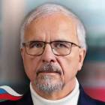

MUDr. Ivan David, CSc. [Další články autora](https://www.novarepublika.cz/author/david)

* [duševní vyšinutí](https://www.novarepublika.cz/tag/dusevni-vysinuti)[Fialova vláda](https://www.novarepublika.cz/tag/fialova-vlada)[krize společnosti](https://www.novarepublika.cz/tag/krize-spolecnosti)[sociopatie](https://www.novarepublika.cz/tag/sociopatie)[zemští škůdci](https://www.novarepublika.cz/tag/zemsti-skudci)

„Asi není náhodou, že jsem stále častěji dotazován, co soudím o duševním stavu pana premiéra Fialy. Jeho projevy jsou stále bizarnější. Být na vrcholu obklopen pokrytci a přitakávači, nohsledy a patolízaly, to není zdravé prostředí. A Petr Fiala selhává, neboť funkce sama nestačí dodat mu vážnosti. Naopak působí jako tajtrlík, je terčem posměšků. Ztrácí autoritu.

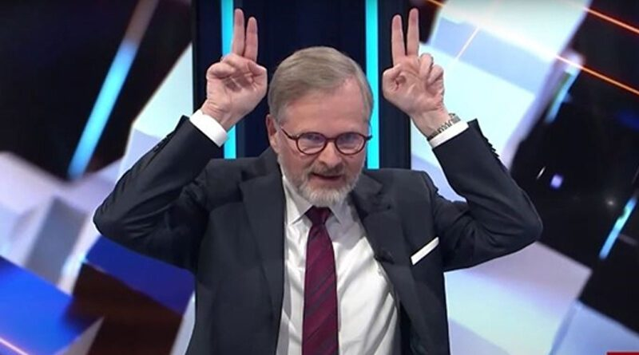

Copak je například možné se chlubit ztrátou závislosti na Rusku při dosažení absolutní závislosti na dodavatelích násobně zdražených surovin z Ruska? Je vážně možné omlouvat nedostatečnou podporou nepřehlédnutelné selhání vlády s pohodlně většinovou koalicí? Takové řeči ho samozřejmě diskvalifikují i jako politologa.

Ztratil zbytky sebekritičnosti, ale není ani schopen kriticky zhodnotit reálnou situaci. Zjevně neumí odhadnout, co si může dovolit. Člověk ve vrcholné funkci si nemůže dovolit všechno, právě naopak, musí dbát, aby nevybočil a naplnil očekávání.

Není v tom mezi dnešními vrcholovými představiteli sám. Svědčí o nepřiměřenosti zastávané funkce, žádá-li politik apanáž pro manželku. Není přiměřené nazývat občany sviněmi, atd.

Současně to ukazuje, do jaké krize dospěla společnost, jestliže volí takové lidi, a po jejich zjevném selhání je stále toleruje, jak je zřejmé z výkonu nepřiměřeně vysokých preferencí vládních stran. Otevřeně a zplna pracují ve prospěch cizí moci a „doma“ jsou zemskými škůdci.

Není divu, že Petru Fialovi mnozí žertem doporučují návštěvu psychiatra docenta Chocholouška, postavy z filmu „Jáchyme, hoď ho do stroje!“

Nejde ovšem o duševní nemoc, jde o selhání v náročných podmínkách, za jejichž zhoršení nese sám plnou odpovědnost. Jde o morální selhání, vadu charakteru, asociální poruchu osobnosti, byť i málo podobnou typickému kriminálnímu recidivistovi. Bez toho by nebylo možné opakovaně bezostyšně a jasně lhát. Prokazuje lhostejnost ke zhoršujícím se podmínkám života lidí v zemi, v níž zastává pozici premiéra.

Snad se ho brzo zbavíme.

<https://www.novarepublika.cz/2024/11/dusevni-stav-fialy-asocialni-porucha-osobnosti-hovori-psychiatr-ivan-david>

* [23 komentářů u textu s názvem Duševní stav Fialy: Asociální porucha osobnosti. Hovoří psychiatr Ivan David](https://www.novarepublika.cz/2024/11/dusevni-stav-fialy-asocialni-porucha-osobnosti-hovori-psychiatr-ivan-david#comments)